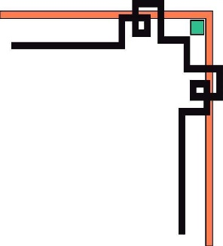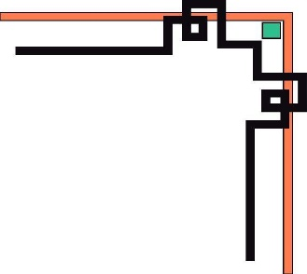

**ĐẠI HỌC ĐÀ NẴNG**

**TRƯỜNG ĐẠI HỌC BÁCH KHOA**

**KHOA CÔNG NGHỆ THÔNG TIN**

**BÁO CÁO**

**ĐỒ ÁN CÔNG NGHỆ PHẦN MỀM**

**ĐỀ TÀI: “ỨNG DỤNG TÌM KIẾM VIỆC LÀM”**

**GIẢNG VIÊN HƯỚNG DẪN**

**TS. Phạm Minh Tuấn**

**DAC Tech Vietnam**

**SINH VIÊN THỰC HIỆN**

**1. Lê Hồng Minh, Số thẻ SV, Nhóm HP**

**2. Lê Văn Nam, 102190275, Nhóm HP**

**3. Trần Thị Hồng Ngọc, 102190028, Nhóm HP**

**Đà Nẵng, 6/2021**

**MỤC LỤC**

L**ỜI NÓI ĐẦU** 3

**1. QUÁ TRÌNH TRIỂN KHAI** 5

**2. DANH SÁCH PHÂN CÔNG NHIỆM VỤ** 7

2.1 Bảng phân công nhiệm vụ 7

2.2 Quản lý dự án 7

*2.2.1* *Quá trình quản lý dự án* 7

*2.2.2* *Công cụ và môi trường phát triển dự án:* 9

**3. GIỚI THIỆU** 9

3.1 Mục đích 9

3.2 Phạm vi 10

**4. TỔNG QUAN** 10

4.1 Tác nhân 10

4.2 Biểu đồ ca sử dụng và đặc tả. 10

*4.2.1* *Biểu đồ ca sử dụng* 10

*4.2.2* *Đặc tả ca sử dụng* 12

4.3 Biểu đồ hoạt động 16

*4.3.1* *Biểu đồ hoạt động của Admin* 16

*4.3.2* *Biểu đồ hoạt động Employer* 17

*4.3.3* *Biểu đồ hoạt động Job-Seeker* 18

*4.3.4* *Biểu đồ hoạt động đăng nhập* 19

*4.3.5* *Biểu đồ hoạt động đăng ký.* 19

4.4 Biểu đồ tuần tự 20

*4.4.1* *Biểu đồ tuần tự hoạt động Ban/Delete Account(Admin)* 20

*4.4.2* *Biểu đồ tuần tự hoạt động Đăng bài (Employer)* 21

*4.4.3* *Biểu đồ tuần tự hoạt động Nộp đơn ứng tuyển (Job-Seeker)* 21

4.5 Biểu đồ lớp 22

4.6 Cơ sở dữ liệu 22

**5. MÔ TẢ CHỨC NĂNG HỆ THỐNG** 24

5.1 Chức năng đăng nhập. 24

5.2 Chức năng đăng ký. 26

5.3 Chức năng tìm kiếm. 28

5.4 Chức năng chỉnh sửa thông tin cá nhân. 30

5.5 Chức năng Đăng thông tin tuyển dụng. 31

5.6 Chức năng nộp CV (Đơn ứng tuyển). 34

5.7 Chức năng quản lý tài khoản (Admin) 35

5.8 Chức năng kiểm duyệt bài đăng. 37

**6. YÊU CẦU PHI CHỨC NĂNG** 39

6.1 Độ tin cậy. 39

6.2 Khả năng dễ sử dụng. 39

6.3 Công cụ thiết kế phần mềm. 39

**7. KẾT LUẬN VÀ HƯỚNG PHÁT TRIỂN** 40

**8. TÀI LIỆU THAM KHẢO**. 40

8.1 https://core.ac.uk/download/pdf/77979433.pdf 40

8.2 https://www.spu.edu.sy/downloads/files/1495965772_1111.pdf 40

# LỜI NÓI ĐẦU

Sự phát triển của công nghệ thông tin đã đem lại những bước tiến nhảy vọt trong nghiều ngành kinh tế cũng như mọi mặt của đời sống xã hội. Ở nước ta, công nghệ thông tin đang có những bước phát triển đáng kể từng bước khẳng định vị trí của mình là một ngành kinh tế mũi nhọn. Cùng với việc ứng dụng rộng rãi của công nghệ thông tin trong các ngành kinh tế thì nó cũng đang trở thành một công cụ đắc lực hỗ trợ cho công tác quản lý của các đơn vị trong mọi cấp, mọi ngành.

Nổi bật của ngành công nhệ thông tin hiện nay là sự thể hiện rõ nét của Internet. Internet là một công cụ, một môi trường làm việc và liên kết mọi người trên thế giới lại với nhau. Internet có mặt khắp nơi và hỗ trợ con người vào nhiều lĩnh vực.  
 Tìm kiếm việc làm là ứng viên trên Internet là một loại hình được đa số người tìm việc và nhà tuyển dụng quan tâm nó vừa đỡ mát thời gian và tiền bạc. Khi một công ty muốn tuyển dụng cho công ty mình một vị trí nào đó có lẽ việc liên lạc đến các công ty cung cấp nhân lực, hay nói nôm na là công ty săn đầu người chuyên cung cấp những ứng viên đủ trình độ đáp ứng yêu cầu công ty đặt ra. Hoặc có thể đặng lên báo đài để cho mọi người biết đến. Khi một ứng viên muốn tìn việc làm họ thường lục tìm các thông tin tuyển dụng trên báo, hoặc họ đi đến một trung tâm giới thiệu việc làm, hoặc tham gia các cuộc hội thảo, hội chợ việc làm để kiếm việc làm cho mình. Tìm kiếm ứng viên cho nhà tuyển dụng và việc làm cho ứng viên trên mạng Internet hiện nay là một mo hình mới mẻ tại Viết Nam. Vấn đề chúng ta đặt ra là làm thế nào để hỗ trợ ứng viên tìm việc và hỗ trợ nhà tuyển dụng tìm ứng viên vừa ý.  
 Trong xu hướng phát triển hiện nay, Internet đã không còn xa lạ với rất  
nhiều người rất nhiều thành phần khác nhau trong xã hội. Nó là một công cụ, một  
môi trường làm việc và liên kết mọi người trên thế giới lại với nhau. Internet có  
mặt khắp nơi và hỗ trợ con người vào nhiều lĩnh vực. Chính khả năng mạnh mẽ đó dã đem đến khả năng tiềm tàng cho việc xây dựng một hệ thống “KẾT NỐI NHÀ TUYỂN DỤNG VÀ NGƯỜI TÌM VIỆC”

Qua khảo sát thực tế cùng với mong muốn hỗ trợ các nhà cung cấp dịch vụ việc làm cũng như những người có nhu cầu sử dụng các dịch vụ việc làm một cách hiệu quả, tạo sự thuận tiện trong giao diện cũng như giảm được sự đầu tư không hiệu quả cho các công ty, doanh nghiệp. Chúng em đã cố gắng tìm hiểu và xây dựng nên ứng dụng “Ứng dụng tìm kiếm việc làm”.

Đặc biệt chúng em xin chân thành cảm ơn thầy Phạm Minh Tuấn và các anh bên Doanh nghiệp DAC TechVietnamđã tận tình giúp đỡ chúng em trong quá trình thực hiện đề tài này.

# QUÁ TRÌNH TRIỂN KHAI

|  |  |  |
| --- | --- | --- |
| **Ngày** | **Nội dung công việc** | **Sản phẩm** |
| 28/03/2021 - 01/04/2021. | Kháo sát yêu cầu người dùng, liệt kê danh sách các chức năng | File Demo.docx |
| 02/04/2021 - 11/04/2021. | Thảo luận làm các tài liệu liên quan HLD,DDD,SRS. | File HLD.docx, DDD.docx, SRS.docx |
| 12/04/2021 - 26/04/2021. | Tìm hiểu và thiết kế CSDL. | File CreateDB.sql |
| 12/04/2021 - 16/04/2021 | Tìm hiểu và tạo giao diện Login, Register.  Tìm hiểu và tạo giao diện Jobseeker, Employer.  Tìm hiểu và tạo giao diện Guest.  Tìm hiểu và tạo giao diện Admin. | File Login.java  File Jobseeker.java và Employer.java  File Guest.java  File Admin.java |
| 17/04/2021 - 18/04/2021. | Xem những giao diện đã tạo như Login, Register, Jobseeker, Employer, Guest, Admin và nhóm lại thành một package GUI. | Package GUI. |
| 27/04/2021 - 30/04/2021. | Tạo class Account (layer DTO).  Tạo class Employer và Address (layer DTO).  Tạo class Jobseeker và Post..  Tạo class Profile và CV.  Tạo class Category_job và JobSeekerApply | File Account.java  File Employer.java và Address.java  File Jobseeker.java và Post.java  File Profile.java và CV.java  File Category_job.java và JobSeekerApply.java |
| 01/05/2021 -02/05/2021. | Thiết kế package DTO nhóm các file DTO đã tạo. | Package DTO |
| 03/05/2021 - 07/05/2021. | Thiết kế các chức năng tương tác với Cơ Sở Dữ liệu (DAL) | Package DAL, file DAL.java và file DBHelper.java |
| 08/05/2021 - 13/05/2021. | Thiết kế các chức năng cần thiết cho sự tương tác giữa GUI Và DAL. | Package BLL, file BLL_GUEST.java, BLL_Login.java và file BLL.java. |
| 14/05/2021 -21/05/2021. | Chạy thử và sửa lại những lỗi xảy ra trong quá trình chạy. | Ứng dụng hoàn chỉnh hơn. |
| 22/05/2021 - 26/05/2021. | Thảo luận và viết báo cáo hoàn chỉnh cho đề tài Ứng Dụng Tìm Việc Làm | Bản báo cáo ĐỒ ÁN |

**Bảng 1. Quá trình triển khai**

# DANH SÁCH PHÂN CÔNG NHIỆM VỤ

## *Bảng phân công nhiệm vụ*

|  |  |
| --- | --- |
| **Họ tên** | **Nhiệm vụ** |
| **1. Lê Hồng Minh** | - Thiết kế cơ sở dữ liệu  - Thiết kế giao diện Login, Register (GUI)  - Tạo class Account, Category_job và JobSeekerApply (DTO).  - Thiết kế các chức năng tương tác với Cơ Sở Dữ liệu.  - Thiết kế các chức năng tương tác giữa GUI Và DAL. |
| **2. Lê Văn Nam** | - Thiết kế giao diện Guest, Admin.  - Tạo class CV, Profile và Post (layer DTO).  - Thiết kế các chức năng tương tác với Cơ Sở Dữ liệu.  - Thiết kế các chức năng tương tác giữa GUI Và DAL. |
| **3. Trần Thị Hồng Ngọc** | - Thiết kế giao diện Employer, Jobseeker  - Tạo class Employer và JobSeeker (layer DTO).  - Test hệ thống, chỉnh sửa sai sót.  - Thiết kế lại giao diện.  - Viết báo cáo. |

**Bảng 2. Phân công nhiệm vụ**

## *Quản lý dự án*

### *Quá trình quản lý dự án*

- Các thành viên thực hiện công việc đã giao trên Trello, trao đổi trực tiếp qua Trello hoặc call team trên Facebook, MS team.

Link Trello: <https://trello.com/b/GcyJfLrB/app-t%C3%ACm-vi%E1%BB%87c-l%C3%A0m>

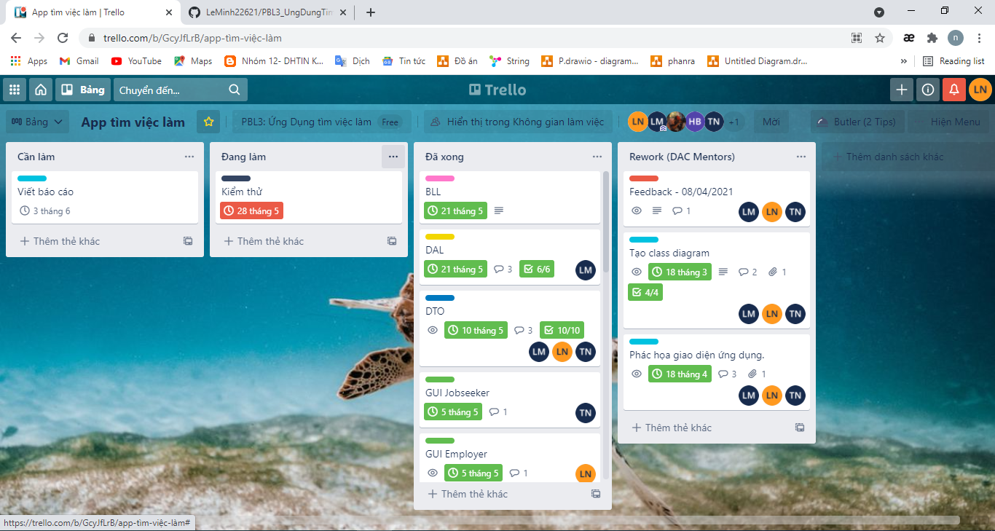

- Mỗi thành viên thực hiện công việc trên 1 branch của mình trong Repositories Ứng dụng tìm việc làm của nhóm.

- Link Github:

<https://github.com/LeMinh22621/PBL3_UngDungTimViecLam>

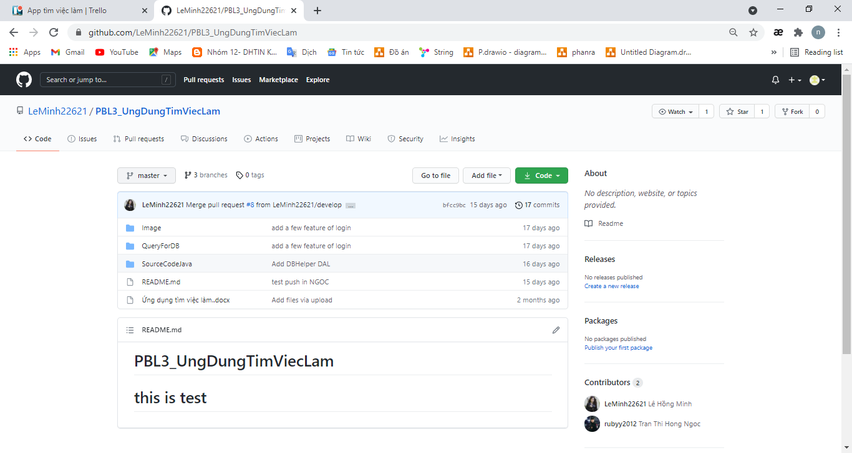

# *Có 3 branch gồm master,develop,features.*

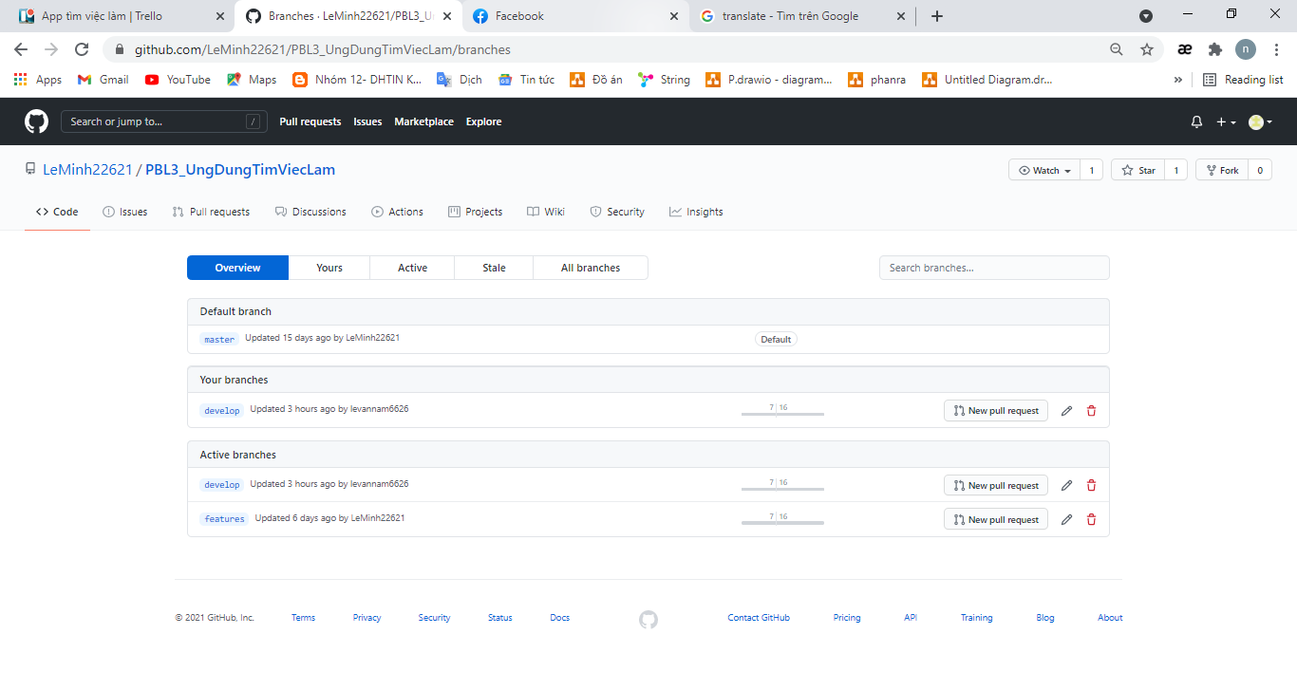

- Sau khi code xong một chức năng, các thành viên trong nhóm sẽ push source code lên Github sau đó nhóm trưởng sẽ tiến hành gộp code.

### *Công cụ và môi trường phát triển dự án:*

- Công cụ làm việc của các thành viên trong nhóm: laptop của từng cá nhân.

- Các phần mềm công cụ: *Eclipse*, *Git*, *Trello.*

- Môi trường Test: *Laptop của các thành viên trong nhóm*.

# GIỚI THIỆU

## *Mục đích*

- Hiện nay nhu cầu tìm kiếm việc làm ngày càng cao, tuy nhiên không phải ai cũng có đủ thời gian và nắm bắt được thông tin tuyển dụng để nạp hồ sơ đúng thời gian. Do đó, đề tài lần này sẽ giới thiệu một ứng dụng tìm kiếm việc làm online ***nhằm mục đích*** giúp những người có thời gian rảnh muốn tìm thêm việc làm tay trái, học sinh-sinh viên muốn tìm việc part-time hoặc thậm chí những người có kiến thức, kinh nghiệm muôn ứng tuyển vào công ty…

- Xây dựng ứng dụng tìm kiếm và đăng thông tin việc làm bằng phương pháp tin học hóa, trong đó đối tượng hướng đến là người tìm việc và nhà tuyển dụng, hệ thống bao gồm các chức năng đăng bài, nộp đơn ứng tuyển, cập nhật và chỉnh sửa thông tin cá nhân của người dùng…

## *Phạm vi*

## - Đối tượng sử dụng app: Dành cho bất kì ai muốn tìm kiếm việc làm.

# TỔNG QUAN

**-** Trong thời đại ngày nay, nhu cầu việc làm và nhân lực rất lớn. Do đó xây dựng một hệ thống cho phép nhà tuyển dụng đăng tin tìm việc làm, qua đó người tìm việc có thể tìm kiếm được một công việc phù hợp với khả năng của mình.

- Phát triển ứng dụng tìm kiếm việc làm online cho đối tượng là sinh viên muốn làm việc partime hoặc những người có kiến thức chuyên ngành muốn ứng tuyển vị trí công việc nhưng không có điều kiện đến nộp hồ sơ trực tiếp tại công ty.

- Ứng dụng cho phép người tìm việc và nhà tuyển dụng có thể đăng tin tuyển dụng và tham gia ứng tuyển ở nhiều ngành nghề và nhiều lĩnh vực khác nhau. Từ lĩnh vực yêu cầu kiến thức chuyên sâu như Công nghệ thông tin, tài chính, kiến trúc, thiết kế đồ họa, kĩ thuật điện tử… cho đến các ngành nghề không yêu cầu cao về trình độ học vấn như việc làm partime, gia sư, giúp việc, ….

- Ứng dụng này ngoài phục vụ cho những người có nhu cầu muốn tìm kiếm việc làm thì nhà tuyển dụng cũng có thể thông qua ứng dụng này để tuyển dụng nhân sự, đăng bài quảng cáo cho công ty….

## *Tác nhân*

**-** Có 3 tác nhân (Actor) chính: Nhà tuyển dụng, người tìm việc và quản trị viên.

- Bất cứ Employer hay Jobseeker nào khi bắt đầu tương tác với hệ thống đều phải trải qua bước đăng nhập theo trang đã được phân quyền.

- Khi không thực hiện thao tác đăng nhập, họ sẽ tương tác với hệ thống với vai trò là khách vãng lai, khi đó họ chỉ có thể lướt xem thông tin các bài post đã được đăng và không được can thiệp sâu vào các chức năng đặc quyền của hệ thống như nộp đơn, đăng bài…

+ **Employer** (Nhà tuyển dụng): Sau khi đăng nhập có thể thực hiện các hoạt động như tìm kiếm Jobseeker, xem bài post đã đăng, sắp xếp, xóa post, chỉnh sửa thông tin cá nhân…

+**Jobseeker** (Người tìm việc): Sau khi đăng nhập có thể thực hiện các hoạt động như Tìm kiếm công việc dựa trên loại hình công việc và địa chỉ công ty, nộp đơn ứng tuyển, sắp xếp mức độ ưu tiên hiển thị của các bài tuyển dụng, chỉnh sửa thông tin cá nhân….

+**Admin** (Quản trị viên**)**: là người có quyền xem, xóa, chặn và sắp xếp tài khoản. Ngoài ra còn đóng vai trò kiểm duyệt nội dung như phê duyệt, xóa hoặc cấm bài đăng.

## Biểu đồ ca sử dụng và đặc tả.

### *Biểu đồ ca sử dụng*

**a. Biểu đồ ca sử dụng của Admin.**

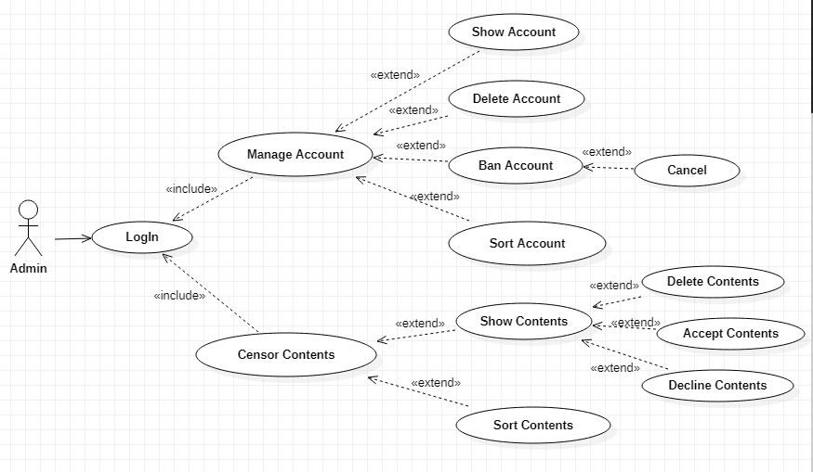

**b. Biểu đồ ca sử dụng của Employer**

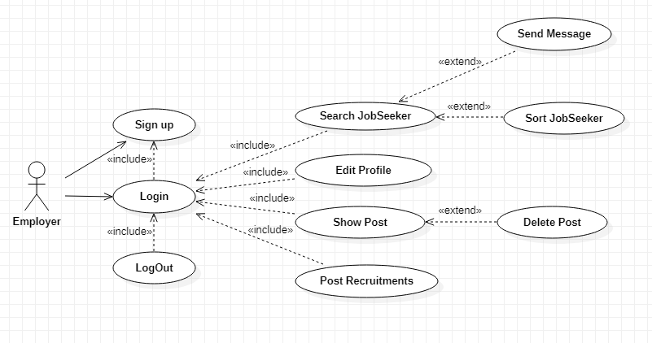

**c. Biểu đồ ca sử dụng của Job-Seeker**

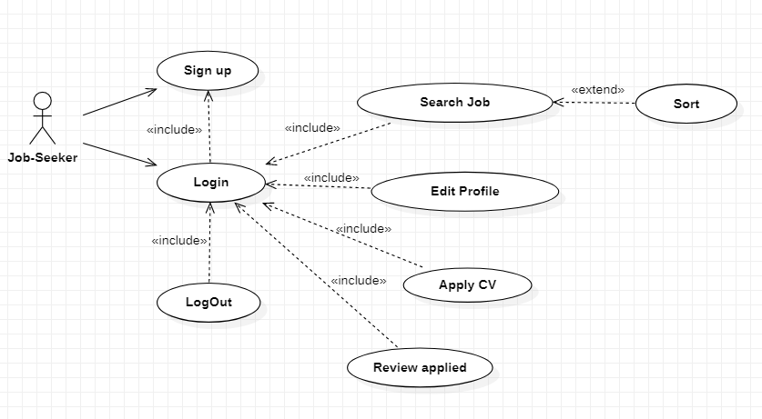

**d. Biểu đồ ca sử dụng của Guest**

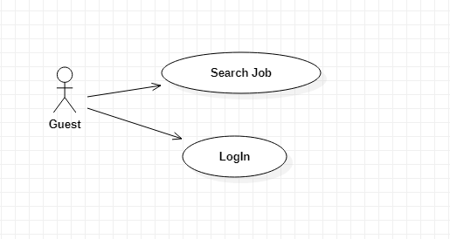

### *Đặc tả ca sử dụng*

**a. Use-case Sign-up:**

- Đối tượng sử dụng (actor) bao gồm: Job-seeker, Employer.

- Use case này mô tả các bước đăng kí tài khoản của các actor.

- Các bước thực hiện:

+ Actor click vào button Register.

+ Hệ thống yêu cầu actor nhập các thông tin cần thiết để tạo tài khoản.

+ Actor nhập xong thông tin và click vào button Register.

+ Hệ thống sẽ check thông tin hợp lệ và trả về thông báo cho actor là đã đăng kí tài khoản thành công hoặc thông tin nhập vào không hợp lệ và yêu cầu kiểm tra lại.

- Yêu cầu phi chức năng: Mật khẩu phải có độ dài trên 4 và bé hơn 10 kí tự.

**b. Use-case Login:**

- Đối tượng sử dụng (actor) bao gồm: Admin, Job-seeker, Employer.

- Use case này mô tả các bước đăng nhập của các actor vào hệ thống.

- Điều kiện tiên quyết:

+ Đã có tài khoản từ trước.

+ Đăng nhập trên các trang đã được phân quyền đăng nhập.

- Các bước thực hiện:

+ Hệ thống yêu cầu actor cung cấp thông tin đăng nhập gồm tên đăng nhập và mật khẩu.

+ Actor nhập xong thông tin đăng nhập và click nút đăng nhập.

+ Hệ thống check lại thông tin đăng nhập và thông báo thành công/thất bại cho actor.

Nếu đăng nhập thành công hệ thống sẽ chuyển đến trang chủ đã được phân quyền.

Nếu đăng nhập thất bại, hệ thống sẽ hiện thông báo cho người dùng và yêu cầu đăng nhập lại.

**c. Use-case Edit profile:**

- Đối tượng sử dụng (actor) bao gồm: Job-seeker, Employer.

- Use case này mô tả quá trình cập nhật thông tin người dùng trong hệ thống.

- Điều kiện tiên quyết: Đã đăng nhập vào tài khoản phân quyền.

- Các bước thực hiện:

+ User chọn Edit Profile và click vào button Edit.

+ User thực hiện thao tác thay đổi các thông tin cá nhân.

+Sau khi thay đổi xong, user click vào button OK.

+ Hệ thống thông báo đã cập nhật thông tin thành công.

**d. Use-case Search:**

- Đối tượng sử dụng (actor) bao gồm: Job-seeker, Employer.

- Use case này mô tả hoạt động tìm kiếm thông tin trên hệ thống.

- Điều kiện tiên quyết: Đã đăng nhập vào tài khoản phân quyền.

- Các bước thực hiện:

+ User search thông tin dựa vào gợi ý có sẵn hiển thị trên hộp chọn sau đó ấn vào button Search.

+ Hệ thống dựa vào thông tin User cung cấp và trả lại kết quả tìm được cho user.

**e. Use-case post:**

- Đối tượng sử dụng (actor): Employer.

- Use case này mô tả chức năng đăng các thông tin tuyển dụng lên hệ thống.

- Điều kiện tiên quyết: Đã đăng nhập vào tài khoản phân quyền.

- Các bước thực hiện:

+ User click vào button Post trên hệ thống.

+ User điền các thông tin tuyển dụng sau đó xác nhận đăng bài.

+ Hệ thống sẽ cập nhật thông tin bài đăng và lưu lại bài đăng.

**f. Use-case Show:**

- Đối tượng sử dụng (actor): Employer, Admin, Job-seeker.

- Use case này mô tả chức năng xem các bài đã đăng trên hệ thống, danh sách tài khoản người dùng hoặc danh sách các Job-seeker.

- Điều kiện tiên quyết: Đã đăng nhập vào tài khoản phân quyền.

- Các bước thực hiện:

+ Người dùng chọn các thông tin thuộc tính trên hộp chọn và nhấn button Show.

+ Hệ thống sẽ load các thông tin dữ liệu và show ra cho người dùng xem.

**g. Use-case delete Post.**

- Đối tượng sử dụng (actor): Employer.

- Use case này mô tả chức năng xóa các bài đăng tuyển dụng trên hệ thống.

- Điều kiện tiên quyết: Đã đăng nhập vào tài khoản phân quyền.

- Các bước thực hiện:

+ Người dùng bấm chọn mục Post trên hệ thống.

+ Người dùng chọn loại hình công việc và địa chỉ trên hộp chọn và nhấn button Show.

+ Người dùng chọn các bài đăng muốn xóa và click vào button Delete.

+ Hệ thống sẽ dựa trên thông tin nhận được từ người dùng sau đó tiến hành xóa hết các bài đăng đồng thời cập nhật lại các bài đăng hiện có.

**h. Use-case Accept/Decline CV (Employer):**

- Đối tượng sử dụng (actor): Employer.

- Use case này mô tả chức năng xác nhận việc chấp nhận hoặc từ chối đơn được gửi đến từ Job-seeker.

- Các bước thực hiện:

+ Sau khi Job-seeker hoành thành việc gửi đơn, hệ thống sẽ gửi message đến cho Employer.

+ Employer sau khi đọc đơn được gửi đến sẽ tiến hành click xác nhận đơn hoặc từ chối đơn của Job-Seeker.

**i. Use-case Sort**

- Đối tượng sử dụng (actor): Job-seeker, Employer, Admin.

- Use case này mô tả chức năng sắp xếp bài đăng/Job-seeker/tài khoản trên hệ thống dựa vào các dữ liệu chọn sẵn trên hộp chọn.

- Điều kiện tiên quyết: Đã đăng nhập vào từng tài khoản phân quyền.

- Các bước thực hiện:

+ Người dùng bấm chọn thuộc tính cần sắp xếp trên hệ thống.

+ Người dùng lick vào button Sort.

+ Hệ thống sẽ dựa trên thông tin nhận được từ người dùng sau đó tiến hành Show ra danh sách theo yêu cầu.

**k. Use-case Apply**

- Đối tượng sử dụng (actor): Job-seeker.

- Use case này mô tả chức năng nộp đơn ứng tuyển(CV) đến nhà tuyển dụng.

- Điều kiện tiên quyết: Đã đăng nhập vào từng tài khoản phân quyền.

- Các bước thực hiện:

+ Người dùng lướt xem các bài Post trên hệ thống.

+ Người dùng chọn tin tuyển dụng muốn ứng cử.

+ Người dùng click vào button Apply.

+ Hệ thống sẽ dựa trên yêu cầu của người dùng và gửi CV đến nhà tuyển dụng.

**l. Use-case delete Account/Post:**

- Đối tượng sử dụng (actor): Admin.

- Use case này mô tả chức năng xóa bài đăng của Employer hoặc xóa tài khoản người dùng.

- Điều kiện tiên quyết: Đăng nhập vào tài khoản phân quyền của Admin.

- Các bước thực hiện:

+ Admin bấm chọn button bất kì trên hệ thống(Lúc này dữ liệu sẽ được load ra trên màn hình)

+ Admin chọn các tài khoản hoặc bài đăng muốn xóa.

+ Admin xác nhận xóa bằng cách ấn Delete.

+ Hệ thống sẽ xóa hết các dữ liệu được chọn và hiển thị lại các dữ liệu hiện có.

**m. Use-case ban Account.**

- Đối tượng sử dụng (actor): Admin.

- Use case này mô tả chức năng vô hiệu hóa tài khoản của người dùng (Employer và Job-seeker).

- Điều kiện tiên quyết: Đăng nhập vào tài khoản phân quyền của Admin.

- Các bước thực hiện:

+ Admin bấm chọn button bất kì trên hệ thống(Lúc này dữ liệu sẽ được load ra trên màn hình)

+ Admin chọn các tài khoản muốn vô hiệu hóa.

+ Admin xác nhận xóa bằng cách ấn button “Ban”.

+ Hệ thống sẽ chuyển trạng thái tài khoản từ “true” sang “false”.

**n. Use-case accept/decline Post.**

- Đối tượng sử dụng (actor): Admin.

- Use case này mô tả chức năng kiểm duyệt bài đăng của Employer.

- Điều kiện tiên quyết: Đăng nhập vào tài khoản phân quyền của Admin.

- Các bước thực hiện:

+ Admin bấm chọn button bất kì trên hệ thống: Show hoặc Sort (Lúc này dữ liệu sẽ được load ra trên màn hình)

+ Admin sẽ lướt xem các bài đăng chưa được kiểm duyệt (trạng thái “false”) và chọn các bài đăng muốn phê duyệt.

+ Admin click vào button “Accept” hoặc “Decline” tùy thuộc vào mức độ phù hợp của nội dung bài đăng dựa trên tiêu chuẩn cộng đồng.

## *Biểu đồ hoạt động*

### *Biểu đồ hoạt động của Admin*

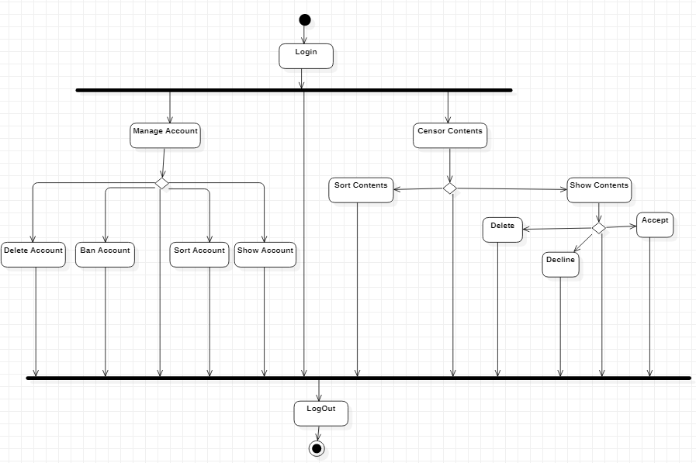

### *Biểu đồ hoạt động Employer*

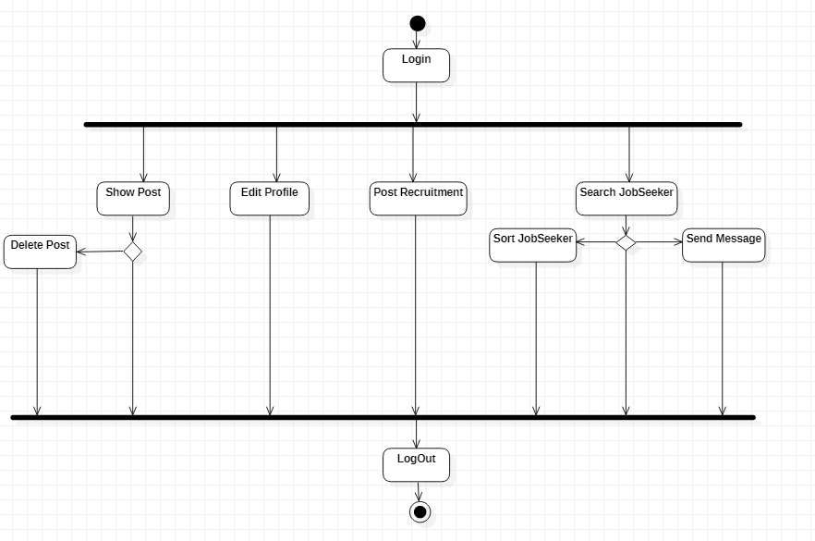

### *Biểu đồ hoạt động Job-Seeker*

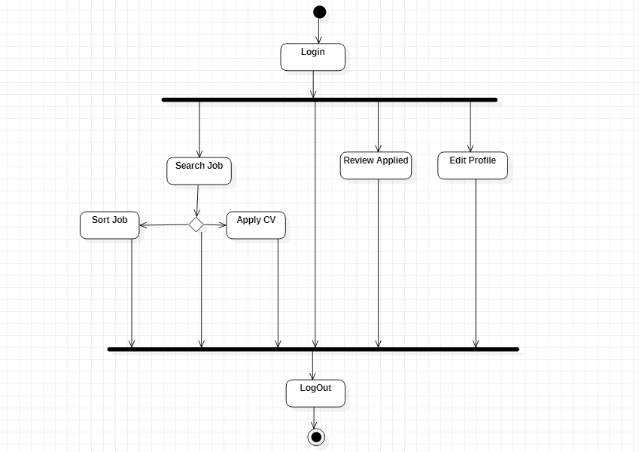

### *Biểu đồ hoạt động đăng nhập*

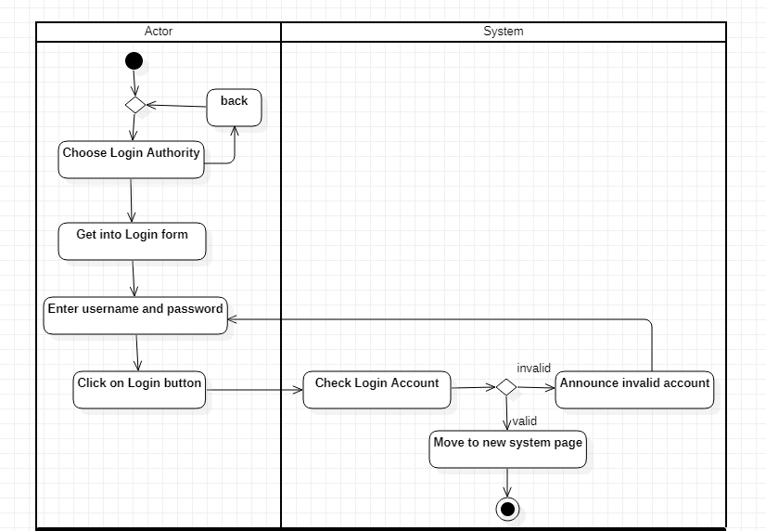

### *Biểu đồ hoạt động đăng ký.*

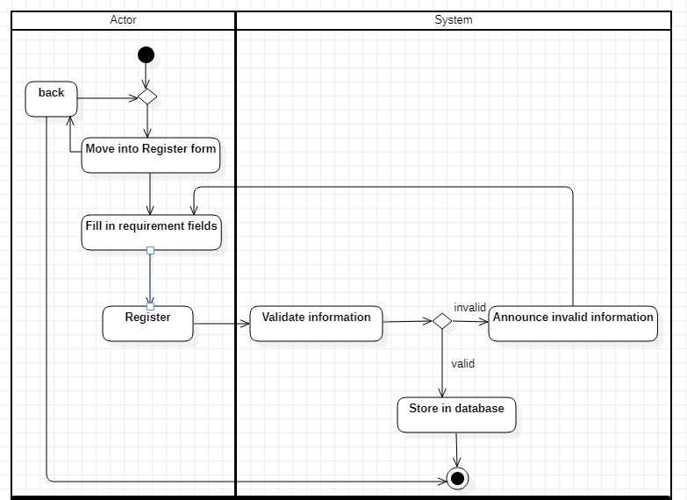

## *Biểu đồ tuần tự*

### *Biểu đồ tuần tự hoạt động Ban/Delete Account(Admin)*

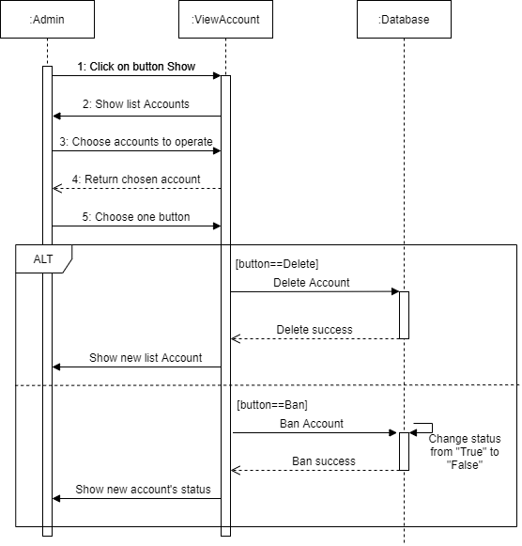

### *Biểu đồ tuần tự hoạt động Đăng bài (Employer)*

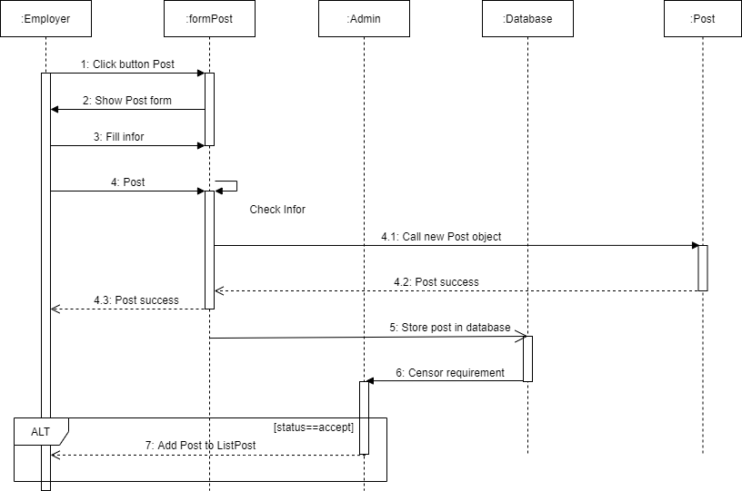

### *Biểu đồ tuần tự hoạt động Nộp đơn ứng tuyển (Job-Seeker)*

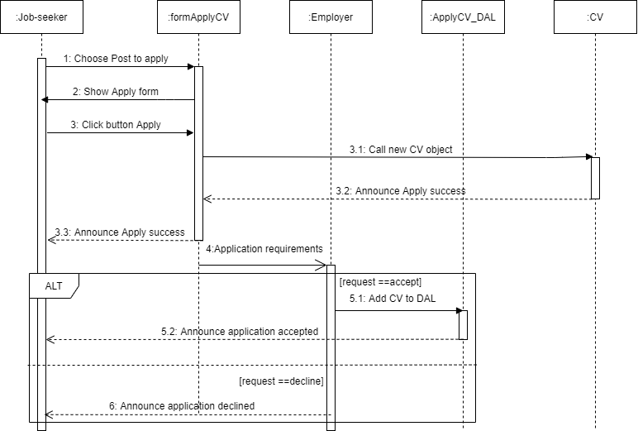

## *Biểu đồ lớp*

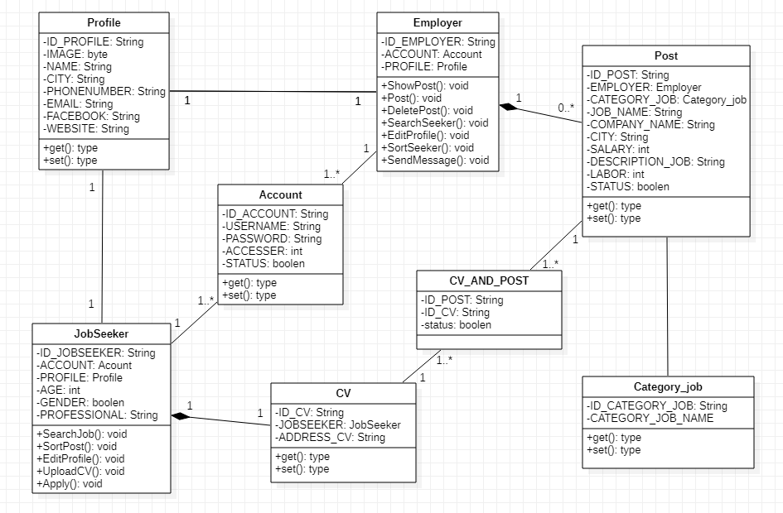

## *Cơ sở dữ liệu*

CREATE TABLE TB_CATEGORY_JOB

(

ID_CATEGORY_JOB NVARCHAR(10) NOT NULL,

CATEGORY_JOB_NAME NVARCHAR(50) NOT NULL,

CONSTRAINT PK_TB_CATEGORY_JOB PRIMARY KEY(ID_CATEGORY_JOB)

)

CREATE TABLE TB_ACCOUNT

(

ID_ACCOUNT NVARCHAR(10) NOT NULL,

USERNAME NVARCHAR(10) NOT NULL,

PASSWORD NVARCHAR(10) NOT NULL,

ACCESSER BIT,

STATUS BIT NOT NULL

CONSTRAINT PK_TB_ACCOUNT PRIMARY KEY (ID_ACCOUNT)

)

CREATE TABLE TB_PROFILE

(

ID_PROFILE NVARCHAR(10) NOT NULL,

IMAGE IMAGE,

NAME NVARCHAR(50) NOT NULL,

CITY NVARCHAR(20) NOT NULL,

PHONE_NUMBER NVARCHAR(10) NOT NULL,

EMAIL NVARCHAR(50) NOT NULL,

FACEBOOK NVARCHAR(100),

WEBSITE NVARCHAR(100)

CONSTRAINT PK_TB_PROFILE PRIMARY KEY(ID_PROFILE)

)

CREATE TABLE TB_JOBSEEKER

(

ID_JOBSEEKER NVARCHAR(10) NOT NULL,

ID_ACCOUNT NVARCHAR(10) NOT NULL,

ID_PROFILE NVARCHAR(10) NOT NULL,

AGE INT NOT NULL,

GENDER BIT NOT NULL,

PROFESSIONAL NVARCHAR(50) NOT NULL,

CONSTRAINT PK_ID_JOBSEEKER PRIMARY KEY (ID_JOBSEEKER),

CONSTRAINT FK_ID_ACCOUNT_JOBSEEKER FOREIGN KEY (ID_ACCOUNT) REFERENCES TB_ACCOUNT(ID_ACCOUNT),

CONSTRAINT FK_ID_PROFILE_JOBSEEKER FOREIGN KEY (ID_PROFILE) REFERENCES TB_PROFILE(ID_PROFILE)

)

CREATE TABLE TB_EMPLOYER

(

ID_EMPLOYER NVARCHAR(10) NOT NULL,

ID_ACCOUNT NVARCHAR(10) NOT NULL,

ID_PROFILE NVARCHAR(10) NOT NULL,

CONSTRAINT PK_ID_EMPLOYER PRIMARY KEY (ID_EMPLOYER),

CONSTRAINT FK_ID_ACCOUNT_EMPLOYER FOREIGN KEY (ID_ACCOUNT) REFERENCES TB_ACCOUNT(ID_ACCOUNT),

CONSTRAINT FK_ID_PROFILE_EMPLOYER FOREIGN KEY (ID_PROFILE) REFERENCES TB_PROFILE(ID_PROFILE)

)

CREATE TABLE TB_CV

(

ID_CV NVARCHAR(10) NOT NULL,

ID_JOBSEEKER NVARCHAR(10) NOT NULL,

ADDRESS_CV NVARCHAR(MAX) NOT NULL

CONSTRAINT PK_ID_CV PRIMARY KEY (ID_CV),

CONSTRAINT FK_ID_JOBSEEKER FOREIGN KEY (ID_JOBSEEKER) REFERENCES TB_JOBSEEKER(ID_JOBSEEKER)

)

CREATE TABLE TB_POST

(

ID_POST NVARCHAR(10) NOT NULL,

ID_EMPLOYER NVARCHAR(10) NOT NULL,

ID_CATEGORY_JOB NVARCHAR(10) NOT NULL,

JOB_NAME NVARCHAR(50) NOT NULL,

COMPANY_NAME NVARCHAR(50),

CITY NVARCHAR(50) NOT NULL,

SALARY INT,

DESCIPTION_JOB NVARCHAR(200),

LABOR INT, -- NHAN CONG

STATUS BIT NOT NULL

CONSTRAINT PK_ID_POST PRIMARY KEY (ID_POST),

CONSTRAINT FK_ID_EMPLOYER FOREIGN KEY (ID_EMPLOYER) REFERENCES TB_EMPLOYER(ID_EMPLOYER),

CONSTRAINT FK_ID_CATEGORY_JOB FOREIGN KEY (ID_CATEGORY_JOB) REFERENCES TB_CATEGORY_JOB(ID_CATEGORY_JOB)

)

CREATE TABLE TB_DETAIL_CV_AND_POST

(

ID_POST NVARCHAR(10) NOT NULL,

ID_CV NVARCHAR(10) NOT NULL,

CONSTRAINT PK_DETAIL_CV_AND_POST PRIMARY KEY (ID_POST,ID_CV),

CONSTRAINT FK_ID_POST FOREIGN KEY (ID_POST) REFERENCES TB_POST(ID_POST),

CONSTRAINT FK_ID_CV FOREIGN KEY (ID_CV) REFERENCES TB_CV(ID_CV)

)

CREATE TABLE TB_COMMUNICATION

(

ID_COMMUNICATION NVARCHAR(10),

ID_EMPLOYER NVARCHAR(10),

ID_JOBSEEKER NVARCHAR(10),

MESS NVARCHAR(MAX) NOT NULL

CONSTRAINT PK_TB_COMMUNICATION PRIMARY KEY (ID_COMMUNICATION),

CONSTRAINT FK_TB_ID_EMPLOYER FOREIGN KEY(ID_EMPLOYER) REFERENCES TB_EMPLOYER(ID_EMPLOYER),

CONSTRAINT FK_TB_ID_JOBSEEKER FOREIGN KEY(ID_JOBSEEKER) REFERENCES TB_JOBSEEKER(ID_JOBSEEKER)

)

ALTER TABLE TB_DETAIL_CV_AND_POST ADD STATUS BIT

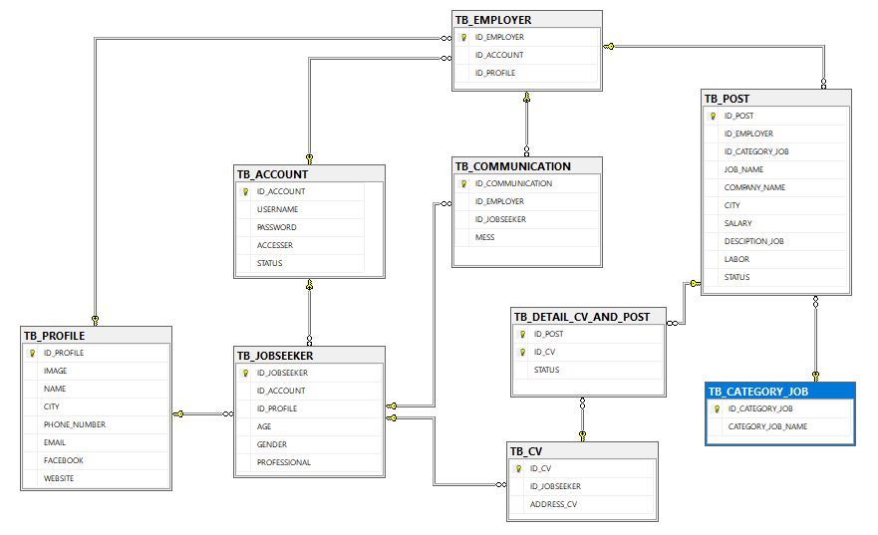

# 

# MÔ TẢ CHỨC NĂNG HỆ THỐNG

## *Chức năng đăng nhập.*

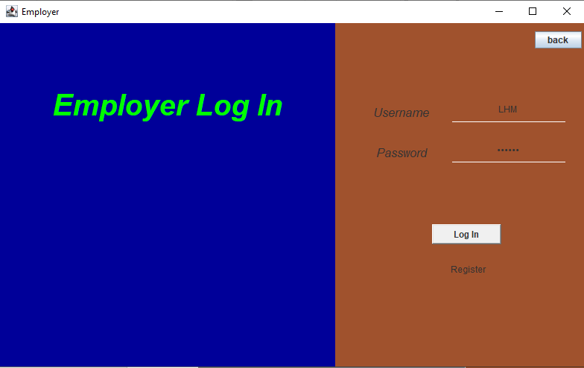

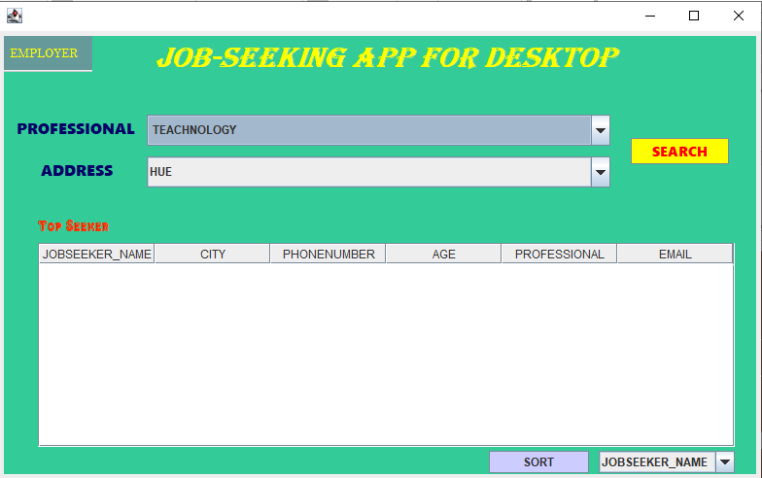

|  |  |  |  |  |
| --- | --- | --- | --- | --- |
| **Giao diện** | Đăng nhập | | | |
| **Mô tả** | Cho phép admin đăng nhập vào hệ thống | | | |
| **Truy cập** | Trang đăng nhập hiển thị khi chọn phân quyền đăng nhập. | | | |
| **Nội dung giao diện** | | | | |
| **Thành phần** | **Kiểu** | **Dữ liệu** | **Mô tả** |
| Username | JTextField– String(10) |  | Trường dành cho actor nhập tài khoản |
| Password | JTextField– String(10) |  | Trường dành cho actor nhập mật khẩu |
| Log In | JButton |  | Đăng nhập vào hệ thống |
| back | JButton |  | Thoát khỏi trang đăng nhập. |
| **Các hành động trong giao diện** | | | | |
| **Hành động** | **Mô tả** | **Thành công** | **Lỗi** |
| Đăng nhập | Khi actor kích nút đăng nhập, hệ thống sẽ kiểm tra Tài khoản với mật khẩu tương ứng có tồn tại trong hệ thống hay không, nếu có thì cho admin đăng nhập vào hệ thống, nếu không thì hiển thị thông báo “Incorrect username or password”. | Vào màn hình chính của Tab hệ thống. | Hiện thông báo: “Incorrect username or password”. |
| back | Đóng màn hình đăng nhập | Thoát khỏi màn hình đăng nhập |  |

*Bảng 5.1: Mô tả chức năng đăng nhập*

## *Chức năng đăng ký.*

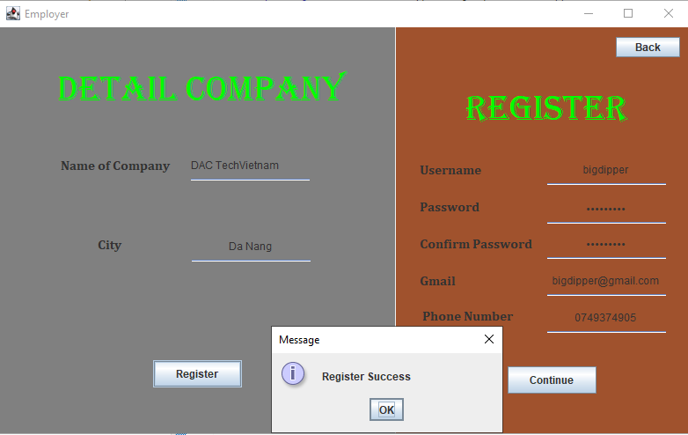

|  |  |  |  |  |
| --- | --- | --- | --- | --- |
| **Giao diện** | Đăng ký | | | |
| **Mô tả** | Cho phép người dùng bao gồm Employer và Job-seeker tạo mới một tài khoản. | | | |
| **Truy cập** | Trang đăng ký hiển thị khi click vào button Register ngay trong trang đăng nhập phân quyền. | | | |
| **Nội dung giao diện** | | | | |
| **Thành phần** | **Kiểu** | **Dữ liệu** | **Mô tả** |
| Username | JTextField– String(10) | bigdipper | Trường nhập tên đăng nhập |
| Password | JTextField– String(10) | bigdipper | Trường nhập mật khẩu |
| Gmail | JTextField– String(50) | bigdipper@gmail.com | Trường nhập Gmail |
| PhoneNumber | JTextField– String(10) | 0367780716 | Trường nhập số điện thoại |
| Name | JTextField– String(50) | Tran Hong Ngoc | Trường nhập đầy đủ họ tên |
| Age | Int | 20 | Trường nhập tuổi |
| City | JTextField– String(20) | Da Nang | Trường nhập tên thành phố |
| Professsional | JTextField – String (50) | Graphic Designer | Trường nhập lĩnh vực nghề nghiệp |
| Gender | JRadioButton | Female | Trường chọn giới tính |
| Name of Company | JTextField– String(50) | BAP | Trường nhập tên công ty tuyển dụng. |
| Register | JButton |  | Đăng ký. |
| **Các hành động trong giao diện** | | | | |
| **Hành động** | **Mô tả** | **Thành công** | **Lỗi** |
| Register | Khi người dùng hoàn thành việc điền thông tin vào form đăng kí và bấm vào button Register, hệ thống sẽ tiến hành kiểm tra tính đúng đắn của dữ liệu nhập vào, nếu nhập sai định dạng cho phép sẽ thông báo lỗi  và yêu cầu nhập lại. | Nếu các thông tin đều hợp lệ thì thông báo “Register success” | Hiện thông báo: “Password must be between 4 and 10” |
| back | Hủy đăng ký | Thoát khỏi màn hình đăng ký. |  |

*Bảng 5.b: Chức năng đăng ký*

## *Chức năng tìm kiếm.*

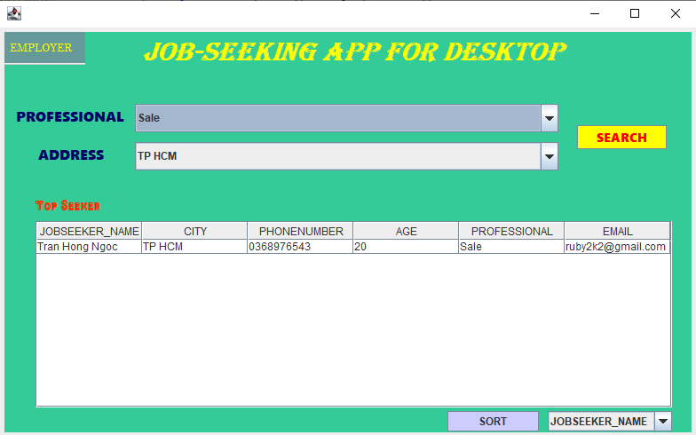

|  |  |  |  |  |
| --- | --- | --- | --- | --- |
| **Giao diện** | **Tìm kiếm** | | | |
| **Mô tả** | Cho phép người dùng bao tìm kiếm thông tin dựa trên gợi ý có sẵn. | | | |
| **Truy cập** | Trang tìm kiếm hiển thị sau khi người dùng đăng nhập vào hệ thống | | | |
| **Nội dung giao diện** | | | | |
| **Thành phần** | **Kiểu** | **Dữ liệu** | **Mô tả** |
| Professional | JComboBox |  | Trường chọn loại hình nghề nghiệp. |
| Address | JComboBox |  | Trường chọn địa chỉ (công ty). |
| Search | JButton |  | Button tìm kiếm. |
| Top seeker | JTable |  | Bảng hiển thị kết quả tìm kiếm. |
| **Các hành động trong giao diện** | | | | |
| **Hành động** | **Mô tả** | **Thành công** | **Lỗi** |
| Search | Khi người dùng chọn xong Professional và Address thì bấm vào button Search.  -Hệ thống sẽ dựa trên thông tin được cung cấp và trả về kết quả trong Jtable. | - Nếu có thì hiển thị.  - Nếu không có thì danh sách trống. |  |

*Bảng 5.3: Chức năng tìm kiếm.*

## *Chức năng chỉnh sửa thông tin cá nhân.*

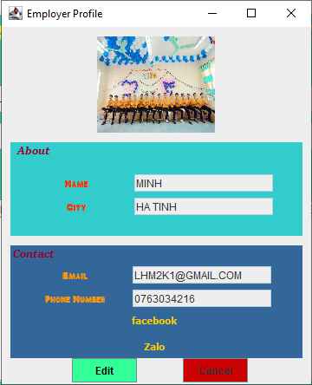

|  |  |  |  |
| --- | --- | --- | --- |
| **Giao diện** | **Edit Profile** | | |
| **Mô tả** | Cho phép người dùng bao chỉnh sửa thông tin cá nhân. | | |
| **Truy cập** | Giao diện Profile hiển thị khi người dùng đăng nhập vào hệ thống và ấn chọn Profile. | | |
| **Nội dung giao diện** | | | |
| **Thành phần** | **Kiểu** | **Dữ liệu** | **Mô tả** |
| Name | JTextField – String (50) | MINH | Trường chọn loại hình nghề nghiệp. |
| City | JTextField – String(20) | HA TINH | Trường chọn địa chỉ (công ty). |
| Email | JTextField - String (50) | Lehongminh2k1@gmail.com | Button tìm kiếm. |
| PhoneNumber | JTextField – String(10) | 0763034216 | Bảng hiển thị kết quả tìm kiếm. |
| Facebook | JTextField – String (100) | https://www.facebook.com/leminh2k1 |  |
| Website | JTextField – String (100) |  |  |
| **Các hành động trong giao diện** | | | |
| **Hành động** | **Mô tả** | **Thành công** | **Lỗi** |
| Edit | - Khi người dùng thay đổi thông tin và click vào button Edit thì hệ thống sẽ cập nhật lại và thông báo “Edit success”. | -Thông báo “Edit success”. |  |
| Cancel | - Người dùng không muốn thay đổi thông tin thì click button Cancel để thoát. | - Thoát khỏi trang Profile và trở lại giao diện màn hình chính. |  |

*Bảng 5.4: Chức năng chỉnh sửa thông tin cá nhân.*

## *Chức năng Đăng thông tin tuyển dụng.*

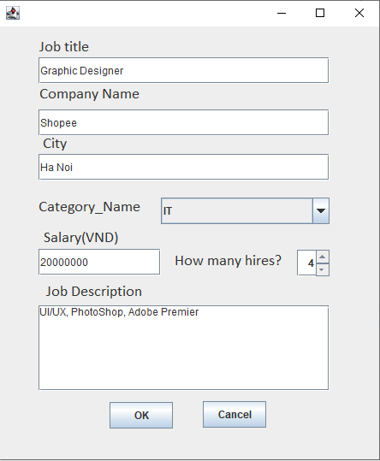

|  |  |  |  |
| --- | --- | --- | --- |
| **Giao diện** | **Post Recruiments** | | |
| **Mô tả** | Cho phép Employer đăng thông tin tuyển dụng. | | |
| **Truy cập** | Giao diện Post Recruiments hiển thị khi người dùng đăng nhập vào hệ thống và ấn chọn Post. | | |
| **Nội dung giao diện** | | | |
| **Thành phần** | **Kiểu** | **Dữ liệu** | **Mô tả** |
| Job title | JTextField – String (50) | Graphic Designer | Trường nhập tên công việc. |
| Company Name | JTextField – String (50) | Shopee | Trường nhập tên công ty. |
| City | JTextField – String (50) | Ha Noi | Trường nhập địa chỉ |
| Category_Name | JComboBox | IT | Trường nhập loại hình công việc |
| Salary | Int | 20000000 (VNĐ) | Trường nhập mức lương. |
| How many hires? | JSpinner | 4 | Trường chọn số lượng cần tuyển. |
| Job Description | JTextField – String (200) | UI/UX, Photoshop, Adobe Premier. | Trường mô tả đặc điểm/yêu cầu công việc. |
| OK | JButton |  | Button xác nhận đăng bài. |
| Cancel | JButton |  | Button hủy đăng bài. |
| **Các hành động trong giao diện** | | | |
| **Hành động** | **Mô tả** | **Thành công** | **Lỗi** |
| OK | - Khi Employer điền hết thông tin và click vào button OK thì hệ thống sẽ thông báo “Post success”. | -Thông báo “Post success”. |  |
| Cancel | - Người dùng không muốn thay đăng bài thì click button Cancel để thoát. | - Thoát khỏi trang đăng bài và trở lại giao diện màn hình chính. |  |

# *Bảng 5.5: Chức năng đăng thông tin tuyển dụng*

## *Chức năng nộp CV (Đơn ứng tuyển).*

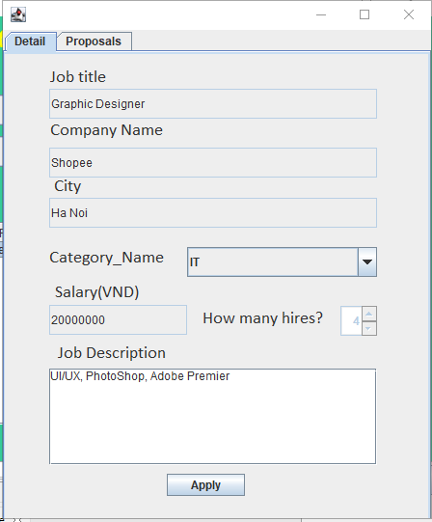

|  |  |  |  |
| --- | --- | --- | --- |
| **Giao diện** | **Apply CV** | | |
| **Mô tả** | Cho phép Job-seeker nộp đơn đến nhà tuyển dụng. | | |
| **Truy cập** | Giao diện Apply CV hiển thị khi người dùng click vào bài đăng của nhà tuyển dụng. | | |
| **Nội dung giao diện** | | | |
| **Thành phần** | **Kiểu** | **Dữ liệu** | **Mô tả** |
| Post Recruiment. |  |  | Đây là toàn bộ các thông tin mà phía nhà tuyển dụng đã đăng lên.  Job-seeker chỉ được phép đọc, không có quyền chỉnh sửa. |
| Apply | JButton |  | Button nộp CV. |
| **Các hành động trong giao diện** | | | |
| **Hành động** | **Mô tả** | **Thành công** | **Lỗi** |
| Apply | - Khi Job-seeker đọc thông tin tuyển dụng và muốn nộp đơn thì click vào button Apply. | -Thông báo “successfully applied”. |  |

*Bảng 5.6: Chức năng nộp đơn ứng tuyển.*

## *Chức năng quản lý tài khoản (Admin)*

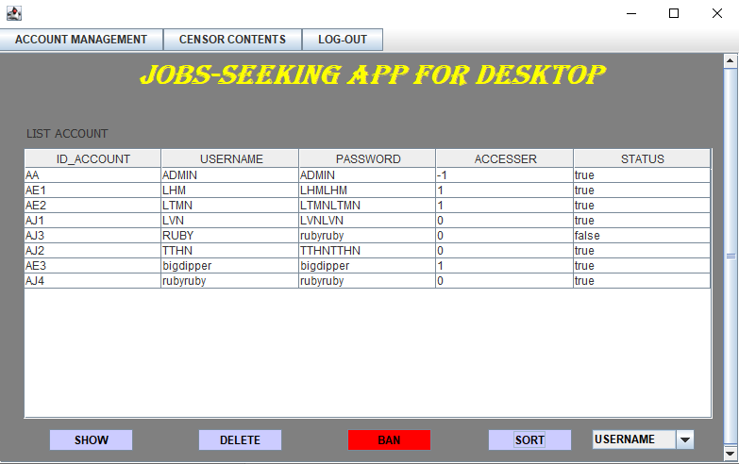

|  |  |  |  |
| --- | --- | --- | --- |
| **Giao diện** | Account Management | | |
| **Mô tả** | Cho phép Admin quản lý tài khoản người dùng. | | |
| **Truy cập** | Giao diện Account Management hiển thị khi Admin đăng nhập vào tài khoản. | | |
| **Nội dung giao diện** | | | |
| **Thành phần** | **Kiểu** | **Dữ liệu** | **Mô tả** |
| List Account | JTable |  | Nơi hiển thị kết quả trả về từ hệ thống. |
|  | ComboBox |  | Là nơi chọn thuộc tính để sắp xếp tài khoản. |
| Show | JButton |  | Button hiển thị danh sách. |
| Delete | JButton |  | Button xóa tài khoản người dùng. |
| Ban | JButton |  | Button chặn tài khoản người dùng. |
| Sort | JButton |  | Button sắp xếp tài khoản người dùng. |
| **Các hành động trong giao diện** | | | |
| **Hành động** | **Mô tả** | **Thành công** | **Lỗi** |
| Show | - Khi Admin muốn xem danh sách tài khoản người dùng thì click vào button Show. | - Danh sách tài khoản hiện có sẽ được hiển thị ở Jtable. |  |
| Delete | - Chọn các tài khoản muốn xóa và click vào button Delete. | - Hệ thống cập nhật lại dữ liệu và load lại các tài khoản hiện có. |  |
| Ban | - Chọn các tài khoản muốn chặn và click vào button Ban. | - Hệ thống sẽ chuyển trạng thái tài khoản từ “True” sang “False”. |  |
| Sort | - Chọn thuộc tính muốn sắp xếp ở JcomboBox và click vào button Sort. | - Hệ thống sẽ sắp xếp lại các tài khoản dựa trên thuộc tính được chọn. |  |

*Bảng 5.7: Chức năng Quản lý tài khoản.*

## *Chức năng kiểm duyệt bài đăng.*

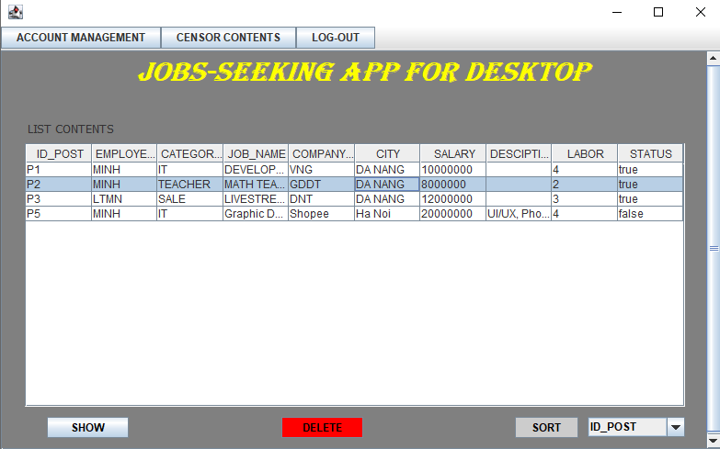

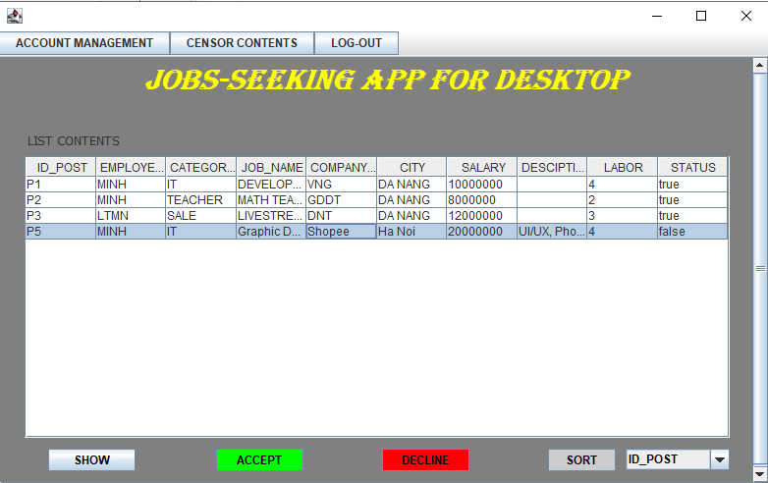

|  |  |  |  |
| --- | --- | --- | --- |
| **Giao diện** | **Censor Contents** | | |
| **Mô tả** | Cho phép Admin quản lý các bài đăng của Employer. | | |
| **Truy cập** | Giao diện Censor Contents hiển thị khi Admin đăng nhập vào tài khoản và chuyển sang tab Censor Contents. | | |
| **Nội dung giao diện** | | | |
| **Thành phần** | **Kiểu** | **Dữ liệu** | **Mô tả** |
| List Contents | JTable |  | Nơi hiển thị danh sách bài đăng trả về từ hệ thống. |
|  | ComboBox |  | Là nơi chọn thuộc tính để sắp xếp các bài đăng. |
| Show | JButton |  | Button hiển thị danh sách. |
| Delete | JButton |  | Button xóa bài đăng. |
| Accept | JButton |  | Button chấp nhận bài đăng. |
| Decline | JButton |  | Button từ chối bài đăng. |
| Sort | JButton |  | Button sắp xếp bài đăng. |
| **Các hành động trong giao diện** | | | |
| **Hành động** | **Mô tả** | **Thành công** | **Lỗi** |
| Show | - Khi Admin muốn xem danh sách bài đăng người dùng thì click vào button Show. | - Danh sách bài đăng hiện có sẽ được hiển thị ở Jtable. |  |
| Delete | - Chọn các bài đăng muốn xóa và click vào button Delete.  (Đây là trường hợp khi bài đăng đã được kiểm duyệt từ trước) | - Hệ thống cập nhật lại dữ liệu và load lại bài đăng hiện có. |  |
| Accept | - Chọn các bài đăng muốn phê duyệt và click vào button Accept.  (Khi chưa được Accept, trạng thái mặc định là “False”) | - Hệ thống sẽ chuyển trạng thái tài khoản từ “False” sang “True”. |  |
| Decline | - Khi Admin click Decline vào các bài đăng (chưa được kiểm duyệt) thì chúng sẽ được xóa khỏi danh sách. | - Hệ thống xóa hết các bài đăng bị “Decline” và load lại danh sách các bài đăng hiện có lên JTable. |  |
| Sort | - Chọn thuộc tính muốn sắp xếp ở JcomboBox và click vào button Sort. | - Hệ thống sẽ sắp xếp lại các bài đăng. dựa trên thuộc tính được chọn. |  |

*Bảng 5.h: Chức năng kiểm duyệt bài đăng.*

# YÊU CẦU PHI CHỨC NĂNG

## *Độ tin cậy.*

- Hệ thống phải thực hiện được chính xác những gì mà quản trị viên (admin) yêu cầu. Ví dụ, khi admin thực hiện thao tác chỉnh sửa chi tiết người dùng (cấm hoặc kiểm duyệt người dùng), hệ thống phải cập nhật lại các thay đổi mới nhất mà admin đã thực hiện trên hệ thống cơ sở dữ liệu và giao diện.

- User (employer và job-seeker) không được phép xem những thông tin của các user khác mà quản trị viên quản lý trừ khi đó là thông tin của chính người dùng đó.

- Hệ thống đăng nhập phải xác minh được tài khoản người dùng có tồn tại không, và nếu có thì chỉ cho phép đăng nhập vào khi đã nhập đúng mật khẩu.

## *Khả năng dễ sử dụng.*

- Giao diện hệ thống được thiết kế thân thiện với người dùng.

- Các tính năng và chức năng cho phép người dùng có thể thực hiện yêu cầu một cách dễ dàng.

## *Công cụ thiết kế phần mềm.*

- Hệ thống dùng ngôn ngữ lập trình Java làm công cụ chính để viết code bên phần front-end.

- Dùng ngôn ngữ truy vấn cơ sở dữ liệu SQL Server để lưu trữ cơ sở dữ liệu.

- Công cụ quản lý tiến độ và source code: Trello, Github.

# KẾT LUẬN VÀ HƯỚNG PHÁT TRIỂN

Sau một thời gian nhóm em bắt tay vào nghiên cứu đồ án PBL3 cùng với các tài liệu liên quan đến QLDA, nhóm chúng em đã có kinh nghiệm hơn trong việc tổ chức xây dựng dự án giúp đẩy nhanh tiến độ, nâng cao kỹ năng làm việc nhóm hơn so với những đồ án trước đây. Qua đây các thành viên trong nhóm đã học hỏi được rất nhiều điều về công việc, cách thức tiến hành điều tra, khảo sát, phân tích một vấn đề nào đó. Đặc biệt là đã giúp cho chúng em có khả năng làm việc theo nhóm tốt hơn.

Tuy nhiên trong quá trình phân tích, thiết kế và xây dựng hệ thống do thời gian có hạn cũng như kinh nghiệm của bản thân còn hạn chế nên chắc chắn trong báo cáo này và những chỗ không tránh khỏi thiếu sót xử lý vấn đề chưa được tối ưu.

Trong tương lai, nếu có thời gian chúng em sẽ tiếp tục nghiên cứu tìm hiểu thêm những thiếu sót của hệ thống mà hiện tại chưa sửa chữa được để phần mềm ngày một hoàn chỉnh hơn và đến gần hơn với người dùng.

Chúng em rất mong nhận được những nhận xét, đánh giá từ phía doanh nghiệp cũng như giáo viên hướng dẫn – thầy **Phạm Minh Tuấn** để ứng dụng của chúng em ngày càng hoàn thiện hơn.

# TÀI LIỆU THAM KHẢO.

## [*https://core.ac.uk/download/pdf/77979433.pdf*](https://core.ac.uk/download/pdf/77979433.pdf)

## [*https://www.spu.edu.sy/downloads/files/1495965772_1111.pdf*](https://www.spu.edu.sy/downloads/files/1495965772_1111.pdf)